空气动力学基础前六章总结
第一章 空气动力学一些引述
1、 空气动力学涉及到的物理量的定义及相应的单位
①压强：是作用在单位面积上的正压力，该力是由于气体分子在单位时间内对面发生冲击（或穿过该面）而发生的动量变化，具有点属性。
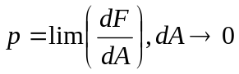
单位：Pa, kPa, MPa 一个标准大气压：101kPa
②密度：定义为单位体积内的质量，具有点属性。
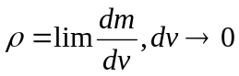
单位：kg/㎡ 空气密度：1.225Kg/㎡
③温度：反应平均分子动能，在高速空气动力学中有重要作用。单位：℃
④流速：当一个非常小的流体微元通过空间某任意一点的速度。单位：m/s
⑤剪切应力：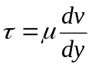 μ：黏性系数
⑥动压：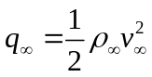
2、 空气动力及力矩的定义、来源及计算方法
空气动力及力矩的来源只有两个：
①物体表面的压力分布 ②物体表面的剪应力分布。
气动力的描述有两种坐标系：风轴系（L,D）和体轴系(A,N)。力矩与所选的点有关系，抬头为正，低头为负。
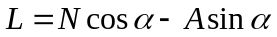 ， 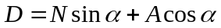
3、 气动力系数的定义及其作用
气动力系数是比空气动力及力矩更基本且反映本质的无量纲系数，在三维中的力系数与二维中有差别，如：升力系数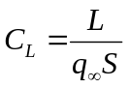（3D），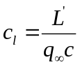（2D）
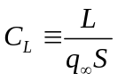,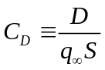,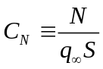,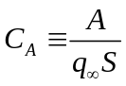,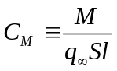,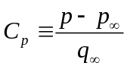,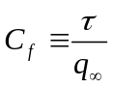
二维：S=C(1)=C
4、 压力中心的定义
压力中心，作用翼剖面上的空气动力，可简化为作用于弦上某参考点的升力L,阻力D或法向力N，轴向力A及绕该点的力矩M。如果绕参考点的力矩为零，则该点称为压力中心，显然压力中心就是总空气动力的作用点，气动力矩为0。
5、 什么是量纲分析，为什么要进行量纲分析，其理论依据，具体方法
在等式中，等号左边和等号右边各项的的量纲应相同，某些物理变量可以用一些基本量（质量，长度，时间等）来表达，据此有了量纲分析法，量纲分析可以减少方程独立变量个数，其理论依据是白金汉π定理。白金汉π定理：一个含有N个变量的等式，可以写成N-K个π积的函数形式，K表示用K个基本量纲来化简，每个非独立变量只出现在一个π积中，最终每个π积中K个量纲的幂指数分别等于0，方程得到化简。通过量纲分析法引出了雷诺数Re和马赫数M，这两个参数被称作相似参数。自由来流的马赫数Re=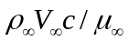=惯性力/黏性力，马赫数M=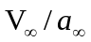，马赫数可以度量压缩性。
6、 流动相似
判断流动动力学相似的标准是：
①两流体的表面和所有固体边界是几何相似的 ②相似参数相同，即马赫数和雷诺数。
7、 流动问题的分类，判断标准，各有什么样的特点；
(连续介质与自由分子；有粘无粘；可压不可压；根据马赫数的分类)
流动类型：当分子对物体表面的碰撞很频繁以致于物体不能分辨出单个分子碰撞（平均自由程很小），对物体表面而言流体是连续介质，这样的流动成为连续流动。如果流动中没有摩擦、热传导或者扩散，那么这样的流动被称为无黏流动。密度是常数的流动称作不可压缩流动（M<0.3）。
马赫数区域：如果流动中任意一点的马赫数都小于1，那么流动是亚音速的（M<0.8）。既有M<1的区域又有M>1的区域成为跨音速区域（0.8<M<1,1<M<1.2）。如果流场中任意一点的马赫数都大于1，该流动是超音速的(M>1.2)。当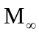足够大(M>5)，以至于黏性相互作用和/或者化学反应在流动中占首要地位，这样的流动称为高超声速流动。
8、 粘性及流动分离对气动力的影响（特别是典型构型）；
大部分空气动力流动的理论分析都把远离物体的区域作为无黏流动来考虑，只将紧挨着物体表面的包含耗散效应的薄层区域作为黏性流动来考虑。紧挨物体的薄层黏性区域叫做边界层。流动从物面分离，急剧改变物面的压力分布，从而引起压差阻力的大幅增加。
9、 飞行器及其部件（特别是翼型）升、阻力、力矩气动特性
气动力系数在确定飞机性能和设计时是非常重要的工程指标。设计的目的是在获得必需的升力的同时产生尽可能小的阻力。
第二章 空气动力学基本原理和控制方程
1、 梯度，散度，斯托克斯定理
数量场的梯度，p的梯度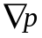定义为这样的一个矢量：
①它的量值就是p在这个给定点单位空间长度上的变化率的最大值
②它的方向就是p在这个给定点最大变化率的最方向。在笛卡尔坐标系中p=p(x,y,z),则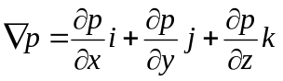
矢量场的散度，固定质量的流体微元的单位体积的体积时间变化率等于速度矢量的散度，用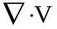表示。在笛卡尔坐标系中V=V(x,y,z)=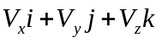,则有散度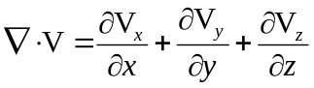
矢量场的旋度，是速度矢量V的旋度的一半，V的旋度表示为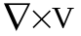，在笛卡尔坐标系中V=V(x,y,z)=，则有
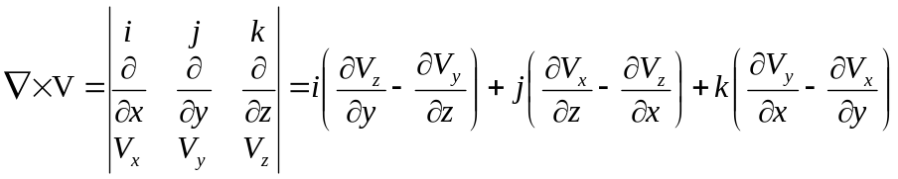
斯托克斯定理如下
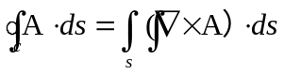
散度定理如下
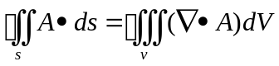
梯度定理如下
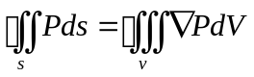
2、 描述流体的模型
①有限控制体模型 ②无限小流体微元模型 ③分子模型
- 速度散度的数学描述及物理含义
速度散度的数学描述及物理含义：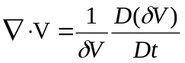，
该式表明速度矢量的散度在物理上代表了一个运动的流体微元单位体积的体积时间变化率。
4、 流动的基本控制方程的理论依据（三大守恒定律），推导过程要了解，特别是要掌握方程中每一项数学表达式中的物理含义
①连续方程，把质量守恒的物理原理应用到固定于空间的有限体积控制体的最终结果。
积分形式：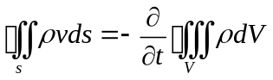 流出控制体净质量流量=V内质量减少量
微分形式：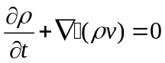
②动量方程，流体的动量随时间的变化率与流体所受的体积力和表面力的和是相等的。
积分形式：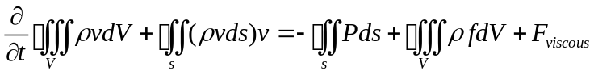
微分形式：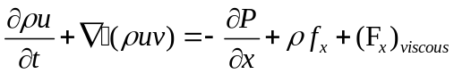
欧拉方程（无黏流）： 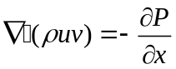，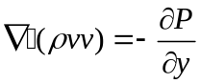，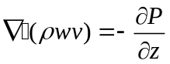
N-S方程（有黏流）：
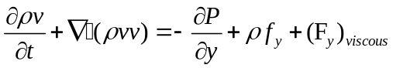
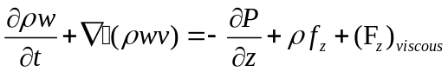
③能量守恒，能量守恒的数学表示形式就是能量方程。
5、 实质导数，定义及所描述的物理含义
实质导数：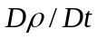是表示当一个流体微元运动通过点1时它的密度的瞬时时间变化率的符号。按定义，这个符号叫做实质导数（或物质导数，随体导数）
物理意义：流体单元的跟随时间变化率。
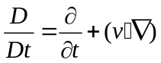=当地导数+迁移导数
密度的实质导数：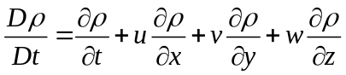
6、 迹线，流线，染色线的定义，区别与联系
迹线，当微元A从点1开始向下游运动时，它的运动路径定义为微元的迹线。流线，是这样的一种曲线，其上任意一点的切向皆为这一点的速度方向。染色线，连接流体微团的线。定常流动，三条线相同，只有非定常才不相同。
7、 流体微元（团）的旋转角速度，旋度（涡量），变形（应变率）的定义及描述
流体微元（团）的旋转角速度为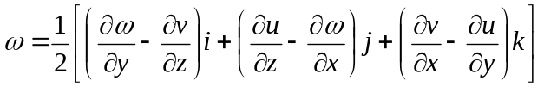
速度矢量的旋度（涡量）为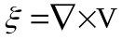
变形（应变率）为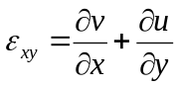，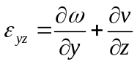，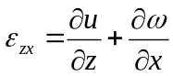
8、 环量、流函数、速度势的定义。流函数与速度势的区别与联系
速度环量：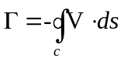（流体旋度的总效应）
流函数为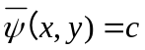
速度势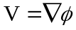
对于一个标量函数，流动的速度可由的梯度给出。我们称为速度势。流函数的存在是根据二维不可压缩流动的连续方程得来的，而连续方程总是成立的，所以凡是二维不可压缩流动，流函数必定存在。流函数给出了流线的表达式。等势线的梯度线为流线。
第三章 无粘不可压缩流动
1、 伯努利方程的推导，成立的条件及应用
伯努利方程：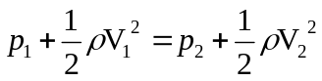
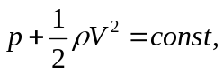 along a streamline
through the flow（对于无旋流）
欧拉方程：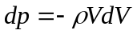
成立条件：
（a）仅适用于无黏不可压缩流动
（b）有旋流动中沿着一条流线成立
（c）无旋流动中在任意点处成立
（d）忽略体积力，并假设流动是定常的
应用：文德利管，低速风洞，空速管
2、 压强系数定义及应用
压强系数为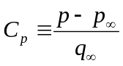
对于不可压缩流动，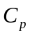可以只用速度来表示，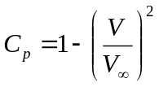
3、 无旋不可压流动的控制方程--拉普拉斯方程，主要是推导依据和成立条件
（1） 针对速度要满足的条件：一是散度为零（怎么来的？在什么样的条件下，速度散度才能为零），二是旋度为零。
（2） 速度所要满足的边界条件。
无旋不可压缩流动的控制方程（拉普拉斯方程）：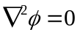
（1）不可压缩流动的速度条件是速度的散度为0，无旋流动速度旋度为0。
（2）速度的边界条件：①无穷远处边界条件②物面边界条件。
4、 四个基本流动；包括公式中出现的每一项的指代含义，例如偶极子中的强度是怎么定义的，具有什么样的量纲，第四章、第五章还出现了源面、涡面，也给出了强度定义，又指代的是什么
四种基本流动：
①均匀流：有一来流速度大小为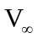的均匀流动，其速度方向与x轴同向，此均匀流动满足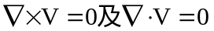的关系，所以均匀流动可以看成是无旋不可压缩流动。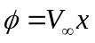，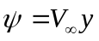。
②源流：源流是一种不可压缩流动，即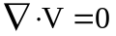，但原点除外，因为此点为奇点。源流动在任意点处都是无旋的。包括点源和点汇。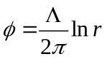，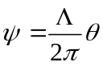
源强度，物理上是单位时间内，垂直于纸面单位深度，从源流出的体积。
③偶极子流动：在一个源-汇对的的演变中产生了一个叫做偶极子的奇点。
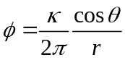，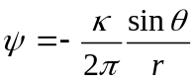
④涡流：所有的流线都是关于一个点的同心圆，此外，任意给定的圆形流线上的速度是恒定的，速度的大小与到圆心的距离成反比，这样的流动称为涡流。
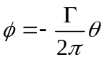，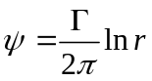
涡流强度以顺时针为正。
5、 流动叠加的原理及叠加后的流动分析方法
拉普拉斯方程的解满足叠加原理，简单基本流动拉普拉斯方程叠加而成的流动也满足拉普拉斯方程。描述流场的参数之间的关系是否为线性，是能否应用流场叠加原理的条件。
6、 几种有基本流动叠加合成的典型流动
几种基本流动叠加合成的典型流动：均匀流与点源和点汇的叠加，绕圆柱的无升力流动（均匀流与偶极子的叠加），绕圆柱的有升力流动（绕圆柱无升力流动和点涡的叠加）。
7、 库塔茹克夫斯基定理。
库塔-茹科夫斯基定理，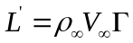，其中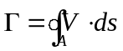
第四章 绕翼型的不可压流动
1、 机翼气动特性研究两步走的策略
对机翼的气动分析可以分为两部分：对机翼剖面（即翼型）的研究；和对翼型气动特性的修正以应用于完整的有限翼展机翼。
2、 翼型的几何描述，常见翼型的升阻力及力矩气动特性
在翼型描述中的几个术语有：中弧线（mean camber line），前缘（leading edge），后缘（trailing edge），弦线（chord line），弯度（camber），厚度（thickness），弦长（chord length)。中弧线上的所有点位于上下表面的中点，即在中弧线各点沿垂直方向测量距离时，各点与上下表面间的距离相等。中弧线头部和尾部的点分别称为前缘和后缘。连接翼型前缘点和后缘点的直线叫弦线，前缘点到后缘点的直线距离记为翼型的弦长c，弯度是指沿着垂直于弦线方向测量的弯度线到弦线的最大距离。厚度是指垂直于弦线方向上下表面间的最大距离。
常见翼型：NACA2412,NACA23012,NACA65-218
翼型参数。为翼型升力系数；；阻力和分离导致的压差阻力（又叫做形状阻力），两者之和即为翼型的型阻系数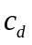；
3、 低速无粘绕流的理论求解体系
对库塔条件的说明和总结：
①对于给定形状且给定迎角的翼型，绕翼型的环量大小恰好使得流体光滑流过后缘点。
②如果翼型后缘夹角为有限大小，则后缘点位驻点
③如果翼型后缘夹角为0，则沿上下表面流过翼型后缘的速度为相等的有限值。
开尔文环量定理：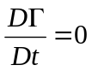 它表明由相同流体微团所形成的封闭曲线上的环量对时间的变化率为0。
4、 针对薄翼型的薄翼理论
薄翼理论建立在用弯度线代替翼型的基础上。涡面布置在弦线上，它的强度分布应当保证：在叠加了均匀来流以后，弯度线是一条流线，同时满足库塔条件。涡面强度分布可以通过以下薄翼理论的基本方程得到：
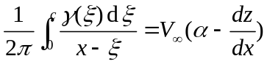
5、 压力中心，气动中心，零升迎角

对称翼型的压力中心在四分之一弦点。
在翼型上存在着一个特殊的位置点，对该点的力矩大小不随迎角的变化而变化，这个点称为气动中心。
升力为0时对应的迎角叫零升迎角，记为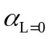
6、 粘性对翼型阻力的影响，层流、湍流、转捩等的不同影响
粘性直接产生了翼型的气动阻力，它通过两个机理来体现：①表面摩擦阻力，是由于剪切应力作用于物体表面而产生的；②由于流动分离导致的压差阻力，有时称为形状阻力。在粘性作用下，层流边界层厚度由前缘呈抛物线增长。表面摩擦阻力是翼型前段层流表面摩擦和其余部分湍流表面摩擦的结合。进过转捩区后，层流变成完全的湍流。
7、 真实的翼型绕流现象，重点掌握翼型失速，定义，产生的原因，分类，对气动特性的影响
翼型失速：超过临界迎角后，翼型上表面边界层将发生严重的分离，升力急剧下降而不能保持正常飞行的现象。翼型失速类型：前缘失速，后缘失速，薄翼失速。失速后升力系数急剧下降。
8、 影响翼型最大升力系数的因素
翼型厚度，襟翼，前缘缝翼等。
第五章 绕有限展长机翼的不可压流动
1、 什么是下洗，对机翼的气动特性有什么影响
下洗：机翼产生升力时引发流经机翼的气流向下运动，有限翼展机翼的翼尖涡引起下洗。下洗导致机翼各剖面有效迎角减小。下洗的存在导致了阻力分量的产生。
2、 几何攻角、诱导攻角、有效攻角的定义及相互关系
几何攻角：机翼弦线于来流方向的夹角。诱导攻角：当地相对流动相比来流方向向下倾斜的角度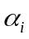。有效攻角：翼型弦线于当地相对来流之间的夹角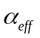。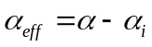
3、 诱导阻力的产生机理
由于下洗的存在，以及下洗使得相对来流向下偏转的效应，各翼型剖面的当地升力方向与当地相对来流方向垂直，即升力方向在与来流垂直向上的基础上又向后偏转了一个角。所以当地升力矢量在来流方向上会产生一个分量，这个分量叫做诱导阻力。
4、 普朗特经典升力线理论，及其基本控制方程
在普朗特经典升力线理论中，机翼用一条升力线代替，其环量是变化的。系列涡丝从升力线拖出，并在升力线上产生下洗。升力线上的环量分布：
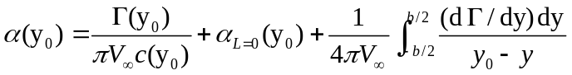
5、 椭圆及一般升力分布的气动力特性
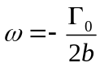，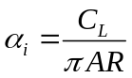,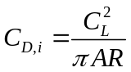,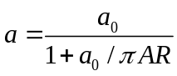
第六章 三维不可压流动
1、 三维偶极子及圆球绕流
由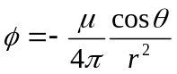所产生的流场称为三维偶极子。
绕球的流动可以通过叠加一个三维偶极子和均匀流得到。表面速度和压力分布式如下：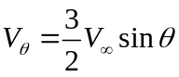，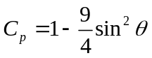。
2、 三维泄流效应
绕圆柱体流动的表面速度和压力系数比圆球绕流要小。三维泄流效应是所有三维流动中存在的普遍现象。气流通过不同物体时的不同运动轨迹导致了三维泄流效应。

空气动力学基础课程总结
年鹏

